WIEDEŃ
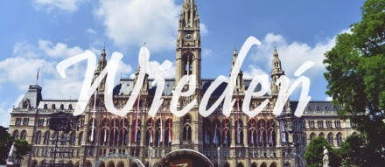

Piątek
- wyjazd z kopalni godz. 7:00 - przejazd do Wiednia
- wyjazd na Wzgórze Kahlenberg – Grinzing
- Wiener Prater
- czas wolny
- zakwaterowanie w hotelu w Wiedniu
- obiadokolacja
- nocleg

Sobota
- śniadanie
- zwiedzanie Wiednia - Stare Miasto - Parlament
- Katedra św. Szczepana - Graben - Opera -Teatr Dworski
- Hundertwasserhaus - Belveder – Maria Hilfe Strasse
- czas wolny
- obiadokolacja
- nocleg

Niedziela
- śniadanie
- zwiedzanie Pałacu Schonbrunn – letniej rezydencji cesarskiej
- zwiedzanie Ogrodów Pałacowych - Glorietta
- czas wolny
- przyjazd w godz. wieczornych

Cena obejmuje
- przejazd autokarem klasy LUX
- 2 noclegi w hotelu - pokoje 2 - 3 os. z łazienkami
- wyżywienie wg programu
- opieka pilota – przewodnika
- bilety wstępu do zwiedzanych obiektów
- lokalny przewodnik
- ubezpieczenie NNW i KL

CENA: 340 zł

